Дубинкина Наталья Викторовна
ДОУ "Жемчужинка" Г.Куйбышев НСО
Воспитатель

Итоговое мероприятие театрального кружка
«В гостях у сказки»

Программное содержание:
- Учить передавать образы персонажей сказки, используя разные средства выразительности, коллективно и согласованно взаимодействовать, проявляя свою индивидуальность.
- Развивать у детей дикцию; творческое воображение; упражнять в изображении эмоций, используя мимику; жесты;
- Воспитывать эстетические чувства средствами театрального искусства; дружеские взаимоотношения;

Материалы и оборудование: шапочки-маски, элементы костюмов, стол и стулья, бубен, книга, мешок с масками, морковки.
Ход занятия
Воспитатель приветствует детей и предлагает поиграть в игру «Театральная разминка»:
Раз, два, три, четыре, пять —
Вы хотите поиграть?
Называется игра «Разминка театральная».
Сказки любите читать?
Артистами хотите стать?
Тогда скажите мне, друзья,
Как можно изменить себя?
Чтоб быть похожим на лису?
Или на волка, или на козу,
Или на принца, на Ягу,
Иль на лягушку, что в пруду?
(Примерные ответы детей: изменить внешность можно с помощью костюма, грима, прически, головного убора и т.д.)

А без костюма можно, дети,
Превратиться, скажем, в ветер,
Или в дождик, иль в грозу,
Или в бабочку, осу?
Что ж поможет здесь, друзья? (Жесты и, конечно, мимика.)
Что такое мимика, друзья? (Выражение нашего лица.)
Верно, ну, а жесты? (Это движения.)
Бывает, без сомнения,
Разное настроение,
Его я буду называть,
Попробуйте его показать.
Дети выполняют этюд «Что я делаю»
Мимические этюды с жестами | Эмоциональное состояние персонажа
Нам грустно | грустное лицо  вытирает слезы  вздыхает, пожимает плечами
Нам весело | улыбка, смех  хлопает в ладоши, прыгает
Мы сердимся | Нахмуренные брови, кулачки сжаты,  топаем ногами
Мы испугались | Присесть, руки в кулачки перед собой  и дрожать
Мы устали | Сесть на стул, руки и ноги расслаблены
Не хотим, не надо | Ладошками как бы отодвигать от  себя, ладошками двигать перед собой  тыльной стороной к себе
Мы удивлены | Развести руки, посмотреть удивленно  и сказать “Ах”
Мы любим покушать | Покачать головой и правой рукой  погладить по животу круговыми движениями

Детям предлагаются пиктограммы, дети выбирают пиктограммы под картинки

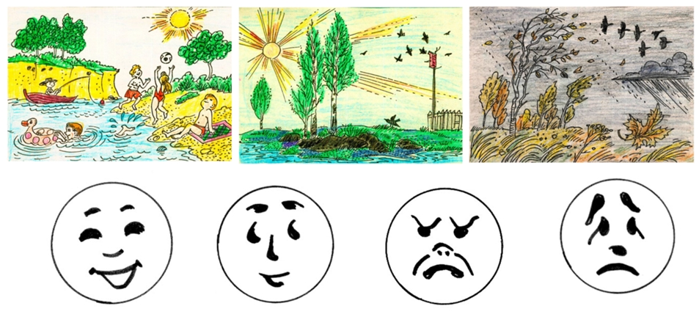

А теперь пора пришла
Общаться жестами, да-да!
Я вам слово говорю,
В ответ от вас я жестов жду.
Воспитатель называет, а дети жестами показывают: «иди сюда», «уходи», «здравствуйте», «до свидания», «тихо», «не балуй», «погоди у меня», «нельзя», «отстань», «давай помиримся», «я тебя люблю», «нет», «да».
Пантомимические этюды.
Детям предлагают пройтись так,
- как ходят маленькая девочка,
- мальчик в хорошем настроении,
- ребёнок, который только учиться ходить,

Я разминку продолжаю
В круг ребят всех приглашаю!
Дети встают в круг, воспитатель берёт в руки книгу.
Воспитатель: - Что у меня в руках? (книга). Сейчас вы будете передавать книгу друг другу так, как будто это:
- Кирпич
- Кусок торта
- Фарфоровая статуэтка
- Горячая картошка
- Молодцы, справились с заданием. Ребята, будущие артисты должны много наблюдать, фантазировать.
(Девочка идёт переодеваться в белочку)
Давайте поиграем в игру «Где ключи от буфета?»
Ребята, посмотрите, к нам в гости пришла белочка.
Белочка. Я белочка лесная, я в гости к вам пришла,
Волшебный мешочек я вам принесла.
Воспитатель. Давайте поиграем с волшебным мешочком и узнаем что в нём лежит?
Пока играет бубен, вы передаёте мешочек по кругу, как только бубен замолчит, открываете мешочек и достаёте маску.
Дети достают маски: медведь, баран, дерево, птичка, воробей, заяц, барсучонок. Давайте превратимся в сказочных героев.
Инсценировка сказки «За щелчок»
Белочка: Мне так понравилось играть с вами, я вам принесла целую корзинку орехов.
Раздаёт белочка грецкие орехи и прощается с ребятами.

